6 ДЕНЬ «ДЕНЬ ТАЛАНТОВ»
Шестой день лагерной смены начался с бодрой зарядки на свежем воздухе.
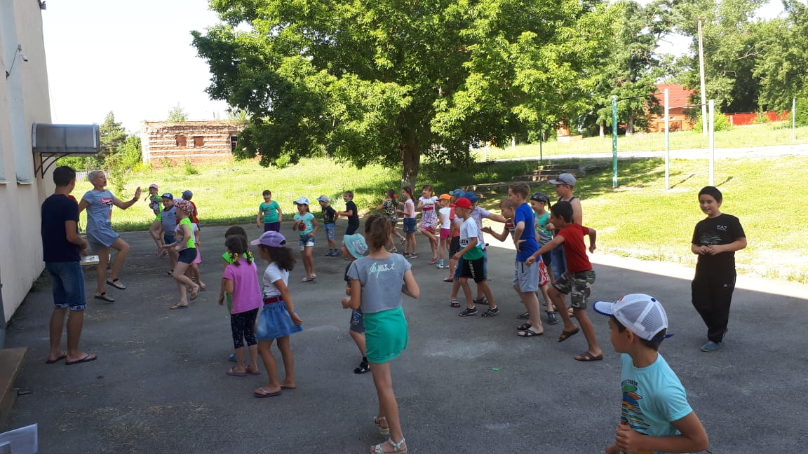
СОХРАНИМ В ЧИСТОТЕ НАШУ ЗЕМЛЮ!
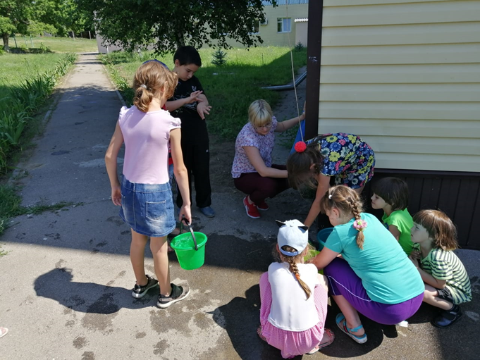
Утром ребята добросовестно выполняли свою работу по облагораживанию школьной территории: поливали измученные жарой насаждения, пропалывали клумбы цветов во внутреннем дворе школы, поливали
молодые саженцы на клумбах, убирали сорняки вдоль здания школы, подметали дорожки. Дети работали с удовольствием.
Стало чисто и красиво.

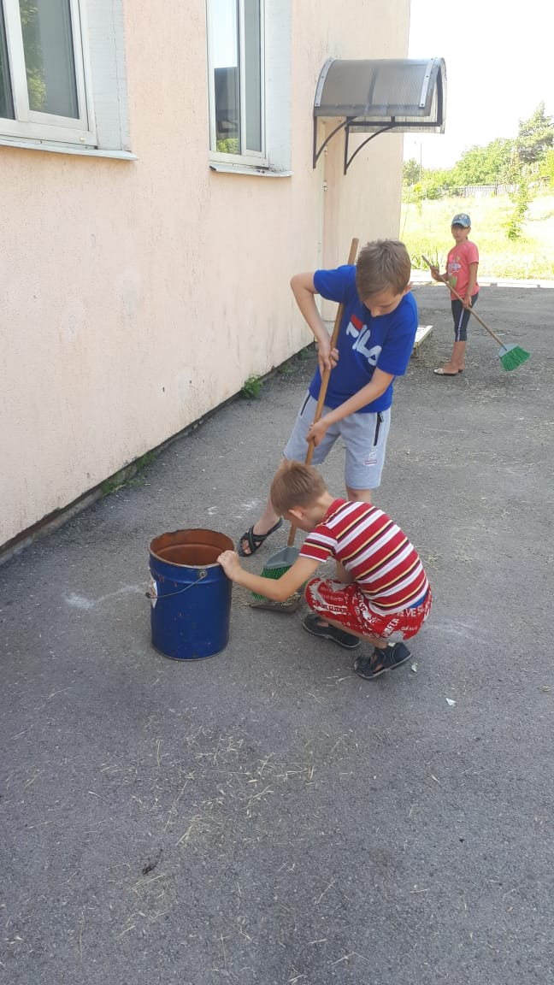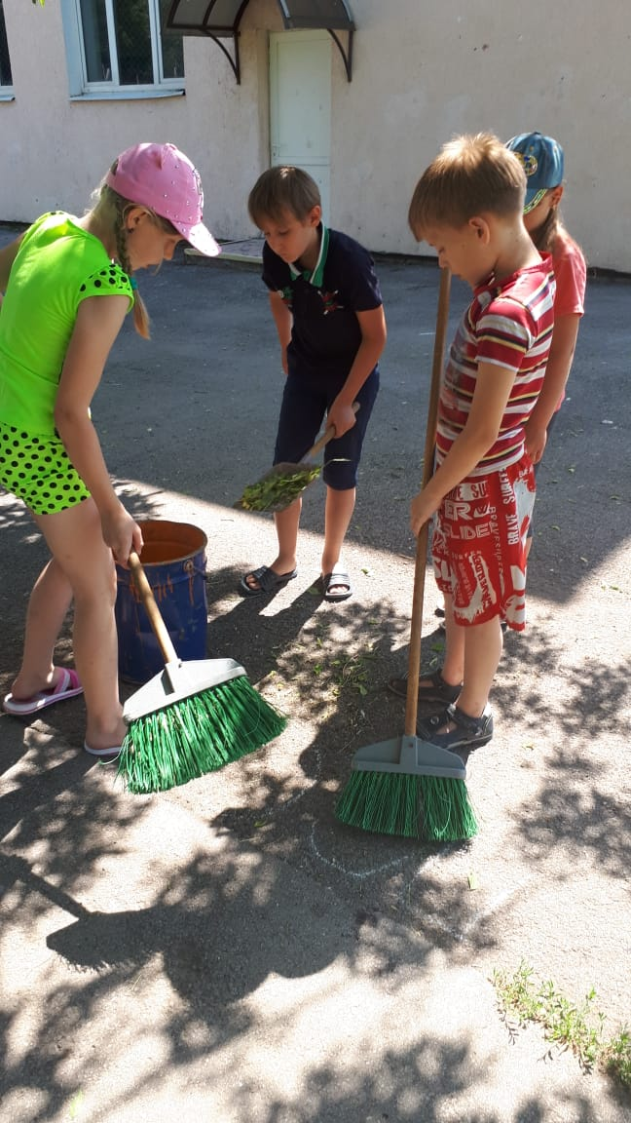

ЯДОВИТЫЕ И ЛЕКАРСТВЕННЫЕ РАСТЕНИЯ НАШЕГО КРАЯ

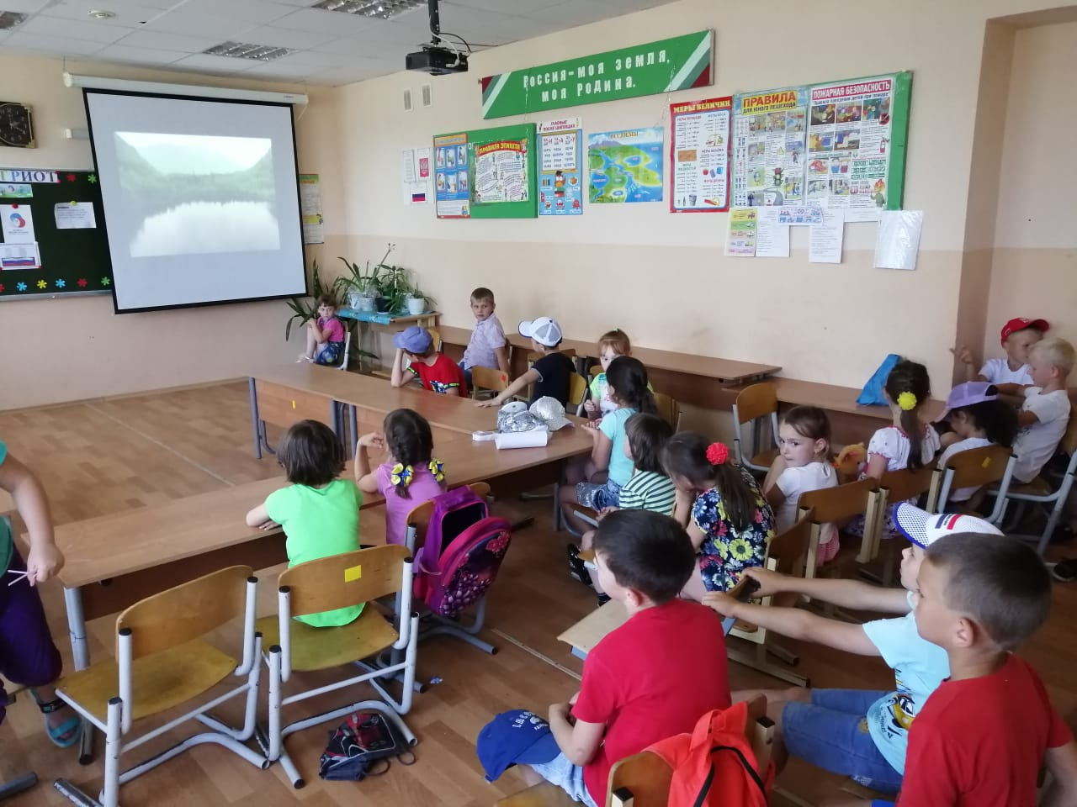

Ребята отряда «Патриоты» познакомились с лекарственными и ядовитыми растениями Ростовской области, их действием на организм, правилами сбора и сушки. Удивительным открытием для детей отряда "Кеды" стало то, что одно и тоже растение может быть и ядовитым и лекарственным. Воспитатели провели инструктаж о предупреждении отравления детей ядовитыми растениями и грибами.
В природе нет ничего лишнего. Относись к ней бережно!

МИНУТА СЛАВЫ И ДЕТСКАЯ ДИСКОТЕКА
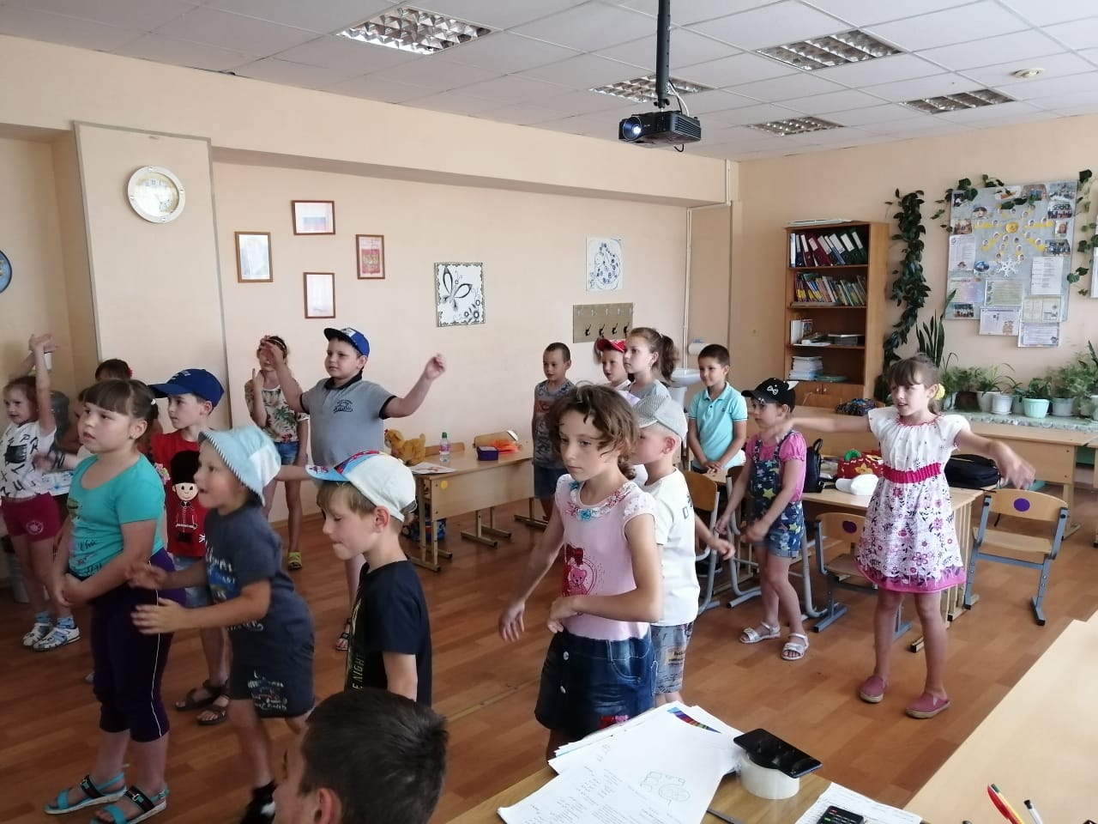
В этом творческом фестивале – конкурсе приняли участие все желающие ребята. Они показали свои таланты и удивили зрителей творческими способностями . Заряд положительных эмоций, радости и добра получили все, кто присутствовал на этом празднике.
После чего прошла зажигательная дискотека, где каждый из ребят смог проявить свои танцевальные способности.
